КУРСОВАЯ РАБОТА  
по дисциплине   
«Языки и средства функционального программирования»

А.А. Лукашин

Московская П.А.

Руководитель

Выполнил студент   
гр. 3530904/80002

Оглавление

**Задание** 3

**Решение** 3

Описание классов 3

**Скриншоты** 4

**Выводы** 4

**Приложение** 5

# **Задание**

Реализовать графический калькулятор

# **Решение**

Для решения поставленной задачи были подключены необходимые библиотеки, в том числе scalafx. Были написаны классы Calculator и Main, являющийся наследником JFXApp

## Описание классов

Main :

* Создаем окно приложения: строка ввода, кнопки цифр и операций.
* После нажатия кнопки “=” в списки считываются отдельно операнды и операции в порядке написания.

Calculator:

* count : выполнение операции с двумя соседними числами в списке в зависимости от значения оператора.
* calculate : сначала выполняем операции умножения и деления, затем остальные. Код функции :

*def calculate(operands: ListBuffer[String], operators: ListBuffer[Char]): String = {*

*var i = 0*

*operators.foreach(x => {*

*if (x.equals('*') || x.equals('/')) {*

*operands.update(i, count(operands.apply(i), operands.apply(i + 1), x))*

*operands.remove(i + 1)*

*operators.remove(i)*

*i -= 1*

*}*

*i += 1*

*})*

*i = 0*

*operators.foreach(x => {*

*if (x.equals('+') || x.equals('-')) {*

*operands.update(i, count(operands.apply(i), operands.apply(i + 1), x))*

*operands.remove(i + 1)*

*operators.remove(i)*

*i -= 1*

*}*

*i += 1*

*})*

*operands.head*

*}*

# **Скриншоты**

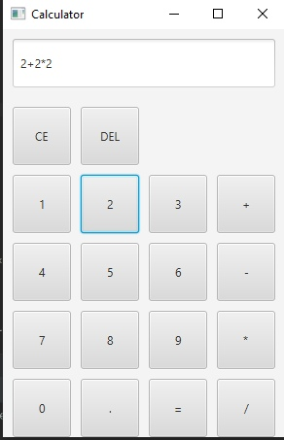 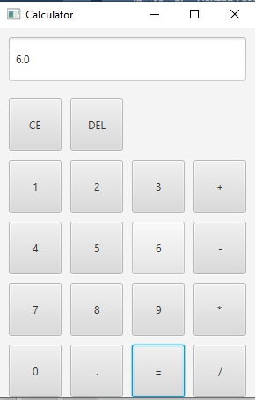

# **Выводы**

В ходе написания курсовой работы были получены навыки написания графического приложения и улучшены навыки функционального программирования. В результате был написан графический калькулятор.

# **Приложение**

<https://github.com/mycelium/hsse-fp-2019-2/tree/3530904/80002_polina-moskovskaya/courseWork/scala/Calculator>